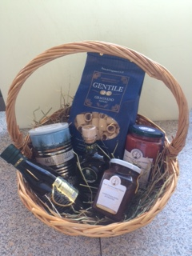

Корзина маленькая 3500 рублей
Паста Джентиле 500 гр
Рис Акварелло 7 лет выдержки 500 гр
Масло оливковое Оро ди Франтойо 250 мл (Лигурия)
Уксус бальзамический Райнери 6 лет выдержки 250 мл
Конфитюр Робо в ассортименте (или Сан Никола)
Соус для пасты Робо в ассортименте

Cestino piccolo da 3500 rubli
Pasta Gentile 500 gr
Riso Acquerello invecchiato 7 anni da 500 gr
Olio extravergine di oliva Oro di Frantoio da 250 ml
Aceto balsamico Raineri invecchiato 6 anni da 250 ml
Confettura di San Nicola dei Miri
Salsa per condiment primi piatti Robo

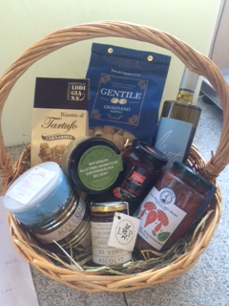

Корзина средняя 5500 рублей
Паста Джентиле 500 гр
Ризотто с Трюфелем 250 гр
Рис Акварелло 7 лет выдержки 500 гр
Масло оливковое Равече 500 мл (Кампанья) (Или Мате)
Пассата помодоро Робо 700 гр (или Сан Никола)
Конфитюр Робо в ассортименте (или Сан Никола)
Мостарда в ассортименте (или горчица Био Луггин)
Желатин Пиколит
Уксус Бальзамичесский (заправка) Picci 3 years

Cestino medio da 5500 rub
Pasta gentile da 500 gr
Risotto al tartufo da 250 gr
Riso Acquerello invecchiato 7 anni da 500 gr
Olio Extravergine di Olive Istriano Mate’
Passata di Pomodoro di San Nicola dei Miri
Confettura Robo
Mostarda
Gelatina di Vino Picolit
Condimento di aceto balsamico dell’Acetaia Picci invecchiato 3 anni

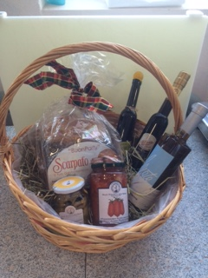

Корзина большая 12000 рублей
Уксус бальзамический традиционный Пиччи 12 лет 100 мл
Масло оливковое Мате (Истрия) 500 мл
Помидоры Сан Марцано очищенные D.O.P. Сан Никола дей Мири
Артишоки Виолетто обжаренные Сан Никола дей Мири
кулич- Фокачча (Panettone Focaccia)

Cestino Grande 12000 rubli

Aceto Balsamico tradizionale dell’Acetaia Picci invecchiato 12 anni da 100 ml
Olio extravergine di olive istriano Mate’ da 500 ml
Pomodori Pelati San Marzano D.O.P di San Nicola dei Miri
Carciofi Violetto in Olio di olive di San Nicola dei Miri
Panettone Natalizio
Bottiglia di Vino

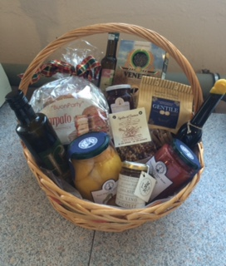

Корзина БИО 11000 рублей
Паста Фатториа Кантонайе Био (или Джентиле)
Масло аргановое Био (если есть, если нет, то другое Био)
Уксус Био Луггин (яблоко, груша, малина, клубника, бузина и т.д)
Рис черный Венере (или Ермес)
Масло оливковое Подере ди Помайо Био
Абрикосы в сиропе Сан Никола дей Мири (или персики)
Конфитюр Сан Никола дей Мири в ассортименте
Желатин Пиколит
Фасоль Тразимено Пресидио Слоу Фуд
Помидоры Сан Марцано очищенные D.O.P. Сан Никола дей Мири
кулич- Фокачча (Panettone Focaccia)

Cestino Bio da 11000 rub
Pasta Gentile Bio da 500 gr
Olio di Argan
Aceto balsamico di albicocche (o mele, sammbuco, basilica, rape rosse, fragile, erbe, champagne)
Riso nero Venere
Olio Podere di Pomaio Bio
Pesche sciroppate San Nicola dei Miri
Confettura san Nicola dei Miri
Gelatina di vino Picolit
Confezione ddi Fagiolino trasimeno da 500 gr
Pomodori pelati San Marzano D.O.P di San Nicola dei Miri
Panettone Natalizio

Корзина 2500 рублей
Паста Джентиле 500 гр
Масло оливковое Оро ди Франтойо 250 мл (Лигурия)
Уксус бальзамический Райнери 6 лет выдержки 250 мл
Пассата помодоро Робо 700 гр (или Сан Никола)

Cestino 2500 rubli
Pasta gentile 500 gr
Olio extravergine di olive Olio di Frantoio 250 ml
Aceto balsamico Raineri invecchiato 6 anni da 250 ml
Passata di Pomodoro da 700 gr di San Nicola Dei Miri

